温馨提示：
此套题为Word版，请按住Ctrl,滑动鼠标滚轴，调节合适的观看比例，答案解析附后。关闭Word文档返回原板块。
高频考点专项练(九)
电磁感应中的图象问题
(45分钟 100分)
一、选择题(本题共8小题,每小题8分,共64分。1～5题为单选题,6～8题为多选题)
1.(2016·孝感模拟)如图甲所示,在电阻R=1Ω,面积S₁=0.3m²的圆形线框中心区域存在匀强磁场,圆形磁场区面积S₂=0.2m²。若取磁场方向垂直纸面向外为正方向,磁感应强度B随时间的变化规律可用图乙描述,则线框中的感应电流I(取顺时针方向为正方向)随时间t的变化图线是( )
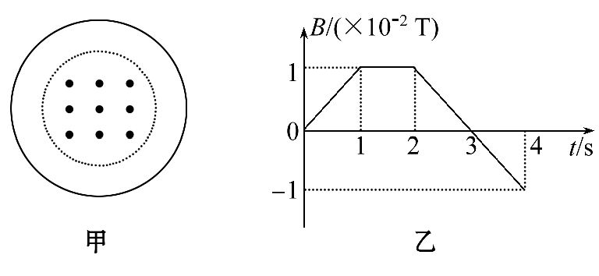
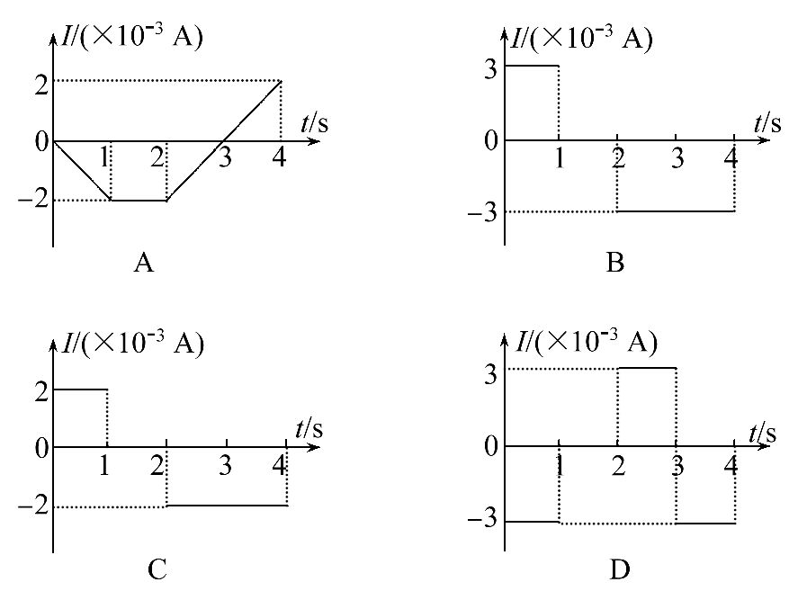
【解析】选C。由乙图象知,0～1s内线框内磁通量增加,感应电流沿顺时针方向,为正值,且大小为I=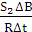=2×10⁻³A。在1～2s内磁感应强度不变,穿过线框的磁通量不变,感应电流为零。在2～4s内感应电流沿逆时针方向,为负值,大小为2×10⁻³A,故C正确。
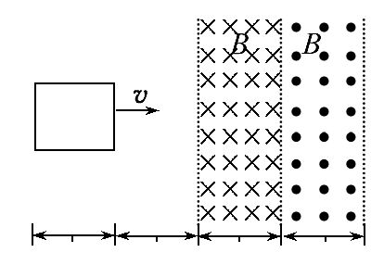
2.(2016·邢台模拟)如图所示为两个有界匀强磁场,磁感应强度大小均为B,方向分别垂直纸面向里和向外,磁场宽度均为L,距磁场区域的左侧L处,有一边长为L的正方形导体线框,总电阻为R,且线框平面与磁场方向垂直,现用外力F使线框以速度v匀速穿过磁场区域,以初始位置为计时起点,规定：电流沿逆时针方向时的电动势E为正,磁感线垂直纸面向里时磁通量Φ的方向为正,外力F向右为正。则以下关于线框中的磁通量Φ、感应电动势E、外力F和电功率P随时间变化的图象正确的是( )
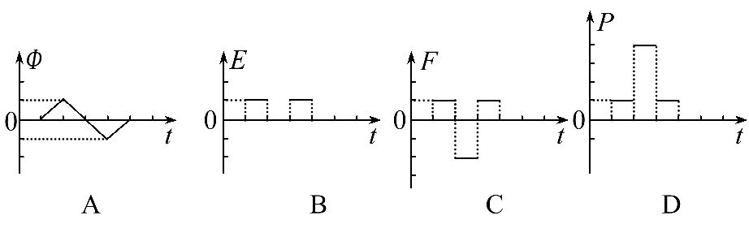
【解析】选D。当线框运动L时开始进入磁场,磁通量开始增加,当全部进入时达到最大;此后向外的磁通量增加,总磁通量减小;当运动到2.5L时,磁通量最小,故A错误;当线框进入第一个磁场时,由E=BLv可知,E保持不变,而开始进入第二个磁场时,两边同时切割磁感线,电动势应为2BLv,故B错误;因安培力总是与运动方向相反,故拉力应一直向右,故C错误;拉力的功率P=Fv,因速度不变,而线框在第一个磁场时,电流为定值,拉力也为定值;两边分别在两个磁场中时,由B项的分析可知,电流加倍,回路中总电动势加倍,功率变为原来的4倍;此后从第二个磁场中离开时,安培力应等于线框在第一个磁场中的安培力,故D正确。

【加固训练】
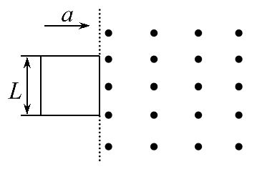
如图所示,虚线右侧存在匀强磁场,磁场方向垂直纸面向外,正方形金属框电阻为R,边长是L,在外力作用下由静止开始,以垂直于磁场边界的恒定加速度a向右运动,自线框从左边界进入磁场时开始计时,t₁时刻线框全部进入磁场。规定顺时针方向为感应电流I的正方向。外力大小为F,线框中电功率的瞬时值为P,通过导体横截面的电荷量为q。则这些量随时间变化的关系正确的是( )
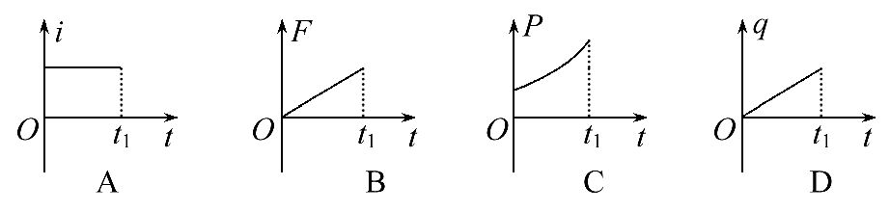
【解析】选C。线框速度v=at,产生的感应电动势随时间均匀增大,感应电流均匀增大,安培力随时间均匀增大,外力F随时间变化关系是一次函数,但不是成正比,功率P=EI随时间变化关系是二次函数,其图象是抛物线,所以C正确,A、B错误。通过导体横截面的电荷量q=It,随时间变化关系是二次函数,其图象是抛物线,选项D错误。
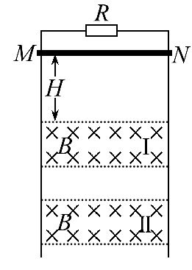
3.如图所示,两根电阻不计的光滑金属导轨竖直放置,导轨上端接电阻R,宽度相同的水平条形区域Ⅰ和Ⅱ之间无磁场,一导体棒两端套在导轨上,并与两导轨始终保持良好的接触,导体棒从距区域Ⅰ上边界H处由静止释放,在穿过两段磁场区域的过程中,流过电阻R上的电流及其变化情况相同,下面四个图象能定性描述导体棒速度大小与时间关系的是( )
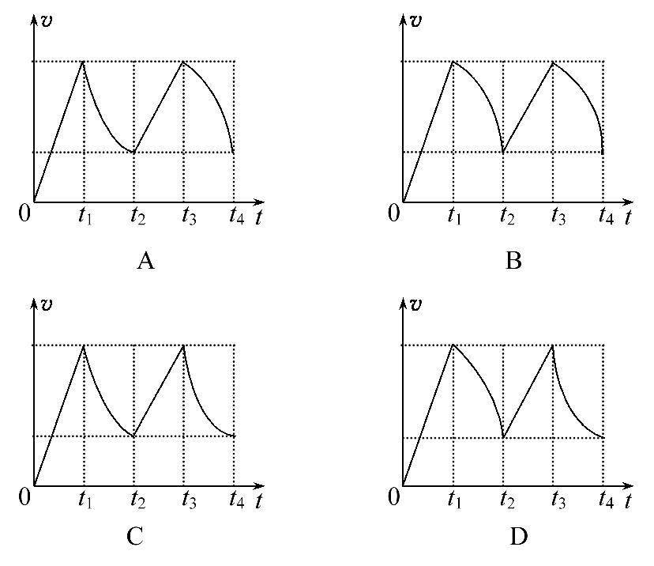
【解析】选C。据题意,导体棒从距区域Ⅰ上边界H处由静止释放,做自由落体运动,是匀加速运动,由于导体棒在穿过两段磁场区域的过程中,流过电阻R上的电流及其变化情况相同,说明导体棒穿过磁场的过程必定做减速运动,导体棒所受的安培力大于重力,而速度减小,产生的感应电动势减小,感应电流减小,导体棒所受的安培力减小,合力减小,则导体棒的加速度减小,v -t图象的斜率逐渐减小,而且根据两个过程的相似性可知进磁场和出磁场的速度相同,故C正确,A、B、D错误。
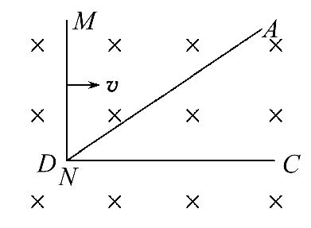
4.如图所示,一个“∠”形导轨ADC垂直于磁场固定在磁感应强度为B的匀强磁场中,MN是与导轨材料和规格都相同的导体棒。在外力作用下,导体棒以恒定速度v沿导轨向右运动,导体棒与导轨始终接触良好。以导体棒在如图所示位置为计时起点,则下列物理量随时间变化的图像正确的是(图中E为回路感应电动势,I为流过导体棒的电流,F为作用在导体棒上的安培力,P为感应电流的热功率)( )
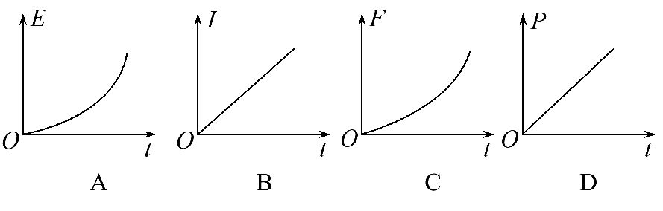
【解析】选D。设导轨夹角为θ,单位长度的导体棒和导轨材料的阻值均为R。则在导体棒运动过程中,有效长度l=vttanθ=k₁t,导体棒与导轨组成的闭合回路的总电阻R_{总}=Rvt(1+tanθ+)=k₂t,因此,E=Blv=Bvk₁t,I==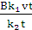=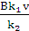, F=BIl=Bk₁t=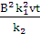,P=I²R_{总}=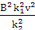×k₂t=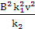t。由以上分析可知选D。
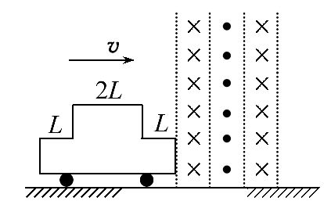
5.一辆玩具车(形状和宽度如图),其四周固定了如图所示的导线框,在外力作用下以速度v匀速向右通过三个匀强磁场区域,这三个磁场区域的宽度均为L。若以逆时针的电流方向作为正方向,并以小车右端刚刚进入磁场为零时刻,其导线框中电流随时间变化的图象为( )
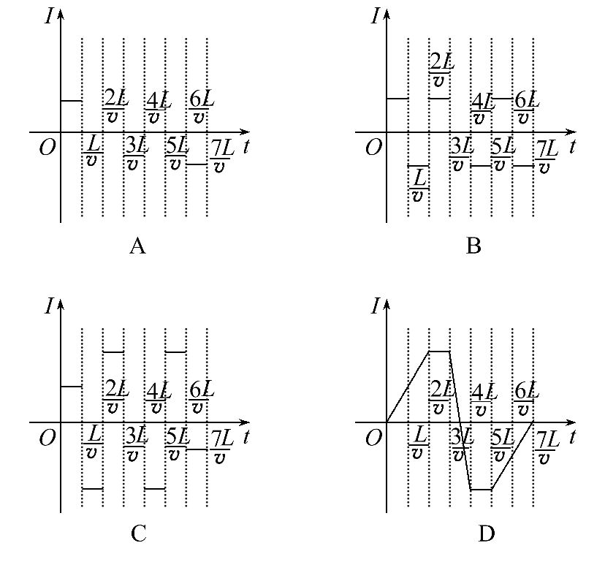
【解析】选A。在0～时间内,由右手定则判断知,感应电流沿逆时针方向,为正;感应电动势为E=BLv,感应电流大小为I==;在～时间内,穿过线框的磁场方向有两种,总的磁通量不变,没有感应电流产生,I=0;在～时间内,由右手定则判断知,感应电流沿顺时针方向,为负;感应电动势为E=BLv,感应电流大小为I==,故A正确。
6.如图所示,两根光滑的平行金属导轨竖直放置在匀强磁场中,磁场和导轨平面垂直,金属杆ab与导轨接触良好可沿导轨滑动,开始时电键S断开,当ab杆由静止下滑一段时间后闭合S,则从S闭合开始计时,ab杆的速度v与时间t的关系图像可能正确的是( )
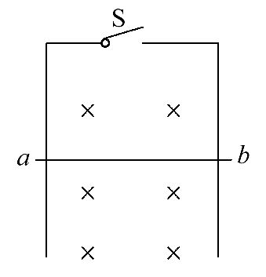
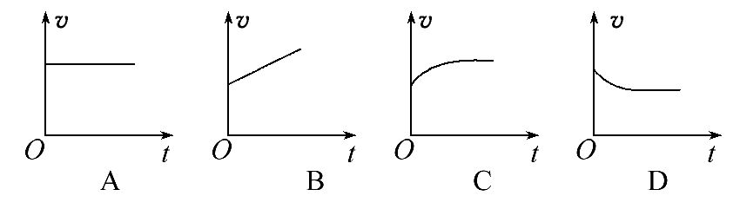
【解析】选A、C、D。S闭合时,回路中产生感应电流,金属杆受到安培力的作用,安培力F_{A}=BIl=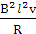,若此时F_{A}=mg,则匀速向下运动;若F_{A}<mg,则先加速再匀速;若F_{A}>mg,则先减速再匀速,故本题选A、C、D。
【加固训练】
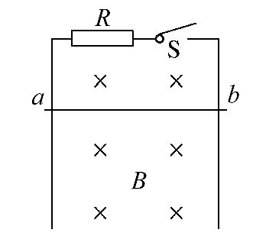
如图所示,两竖直放置的足够长的平行光滑导轨与电阻R连接后处于垂直于导轨平面的匀强磁场中,金属杆ab与导轨接触良好并可沿导轨滑动,金属杆的电阻恒定,导轨的电阻忽略不计。最初开关S断开,让ab杆由静止开始下滑,经一段时间后闭合S,则从S闭合开始计时,金属杆ab的速度v、加速度a、杆中的电流I、杆所受安培力F与t的关系图象如图所示,其中不可能正确的是( )
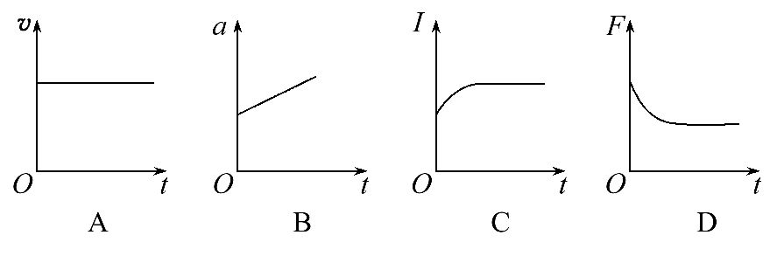
【解析】选B。设金属杆电阻为r。S闭合时,设ab速度为v,由牛顿第二定律得mg-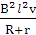=ma,可知棒可能有三种运动,一是a=0,棒匀速运动,A正确;二是做a减小的加速运动,最后做匀速运动,由I=知C正确;三是做a减小的减速运动,最后匀速,由F=BIl可知D正确。因此,不可能正确的选项为B。
7.(2016·大同模拟)在光滑水平桌面上有一边长为l的正方形线框abcd,bc边右侧有一等腰直角三角形匀强磁场区域efg,三角形腰长为l,磁感应强度竖直向下,a、b、e、f在同一直线上,其俯视图如图所示,线框从图示位置在水平拉力F作用下向右匀速穿过磁场区,线框中感应电流i -t和F -t图象正确的是(以逆时针方向为电流的正方向,以水平向右的拉力为正,时间单位为l/v)( )
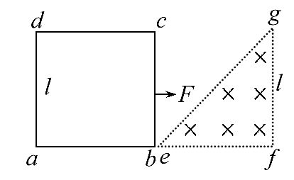
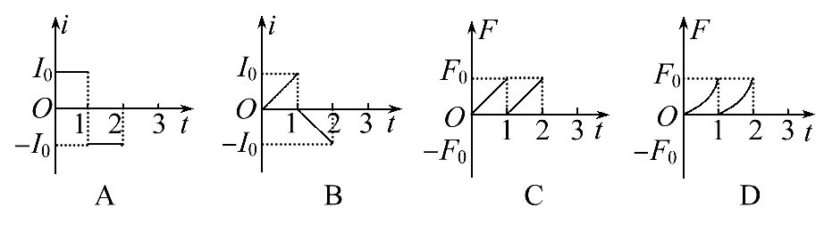
【解析】选B、D。在bc边向右运动切割磁场l的阶段,由楞次定律可知在线框内产生的电流为逆时针,电流i=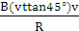=;在ad段进入磁场后电流方向为顺时针,电流大小仍为i==;A错误,B正确;由于线框匀速运动,所以在bc边向右运动切割磁感线过程中,F=Bivttan45°=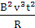,ad边切割磁感线过程中,线框受力情况与bc边切割时受力情况相同,拉力与运动方向相同,符合的图象为D图,C错误。
8.一正方形金属线框位于有界匀强磁场区域内,线框平面与磁场垂直,线框的右边紧贴着磁场边界,如图甲所示。t=0时刻对线框施加一水平向右的外力F,让线框从静止开始做匀加速直线运动穿过磁场。外力F随时间t变化的图线如图乙所示。已知线框质量m=1kg、电阻R=1Ω。以下说法正确的是( )
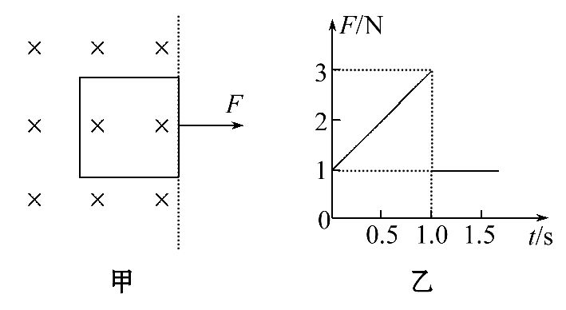
A.线圈做匀加速直线运动的加速度为1 m/s²
B.匀强磁场的磁感应强度为2T
C.线框穿过磁场的过程中,通过线框的电荷量为C
D.线框穿过磁场的过程中,线框上产生的焦耳热为1.5 J
【解题指导】解答本题时应注意以下两点：
(1)线框匀加速运动,合力不变,F增大时安培力也增大。
(2)当t=1.0s时,F为恒力,说明此时安培力消失,线框全部离开磁场。
【解析】选A、B、C。开始时,a==m/s²=1 m/s²,由图可知t=1.0s时安培力消失,线框刚好离开磁场区域,则线框边长：L=at²=×1×1.0²m=0.5 m;由t=1.0s时,F=3N,F-F_{安}=ma,F_{安}=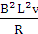,v=at,得到B=2T,q=t===C;
Q=L-mv²=×0.5J-×1×1²J=J,故D错,A、B、C均对。
二、计算题(本题共2小题,共36分。需写出规范的解题步骤)
9.(18分)(2016·威海模拟)如图所示,MN和PQ为固定在绝缘水平面上两平行光滑金属导轨,导轨左端MP间接有阻值为R₁=2Ω的导线;导轨右端接有与水平轨道相切、半径r=0.5m内壁光滑的半圆金属轨道。导轨间距L=0.4m,电阻不计。导轨所在平面abcd区域内有竖直向上B=0.5T的匀强磁场。导轨上长度也为0.4m、质量m=0.6kg、电阻R₂=1Ω的金属棒AB以v₀=6m/s速度进入磁场区域,离开磁场区域后恰好能到达半圆轨道的最高点,运动中金属棒始终与导轨保持良好接触。已知重力加速度g=10m/s²。求：
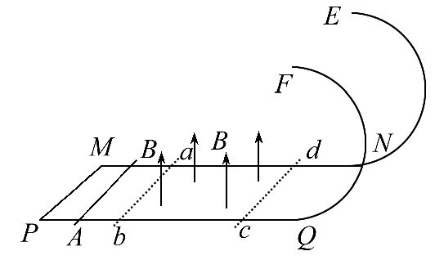
(1)金属棒AB刚滑出磁场右边界cd时的速度v的大小。
(2)金属棒滑过磁场区域的过程中,导线R₁中产生的热量Q。
【解析】(1)在半圆轨道的最高点,根据牛顿定律
mg=m ①
金属棒从滑出磁场到最高点,根据机械能守恒
m+mg·2r=mv² ②
由①②式代入数据解得v=5m/s ③
(2)金属棒滑过磁场区域的过程中,根据能量关系
Q_{总}=m-mv² ④
对闭合回路,根据热量关系Q=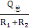R₁ ⑤
由④⑤式代入数据得Q=2.2J
答案：(1)5m/s (2)2.2J
10.(18分)(能力挑战题)如图甲所示,间距为L、电阻不计的光滑导轨固定在倾角为θ的斜面上。在区域Ⅰ内有方向垂直于斜面的匀强磁场,磁感应强度恒为B不变;在区域Ⅱ内有垂直于斜面向下的匀强磁场,其磁感应强度B_{t}的大小随时间t变化的规律如图乙所示。t=0时刻在轨道上端的金属细棒ab从如图所示位置由静止开始沿导轨下滑,同时下端的另一金属细棒cd在位于区域Ⅰ内的导轨上也由静止释放。在ab棒运动到区域Ⅱ的下边界EF之前,cd棒始终静止不动,两棒均与导轨接触良好。已知cd棒的质量为m、电阻为R,ab棒的质量、阻值均未知,区域Ⅱ沿斜面的长度为L,在t=t_{x}时刻(t_{x}未知)ab棒恰好进入区域Ⅱ,重力加速度为g。求：
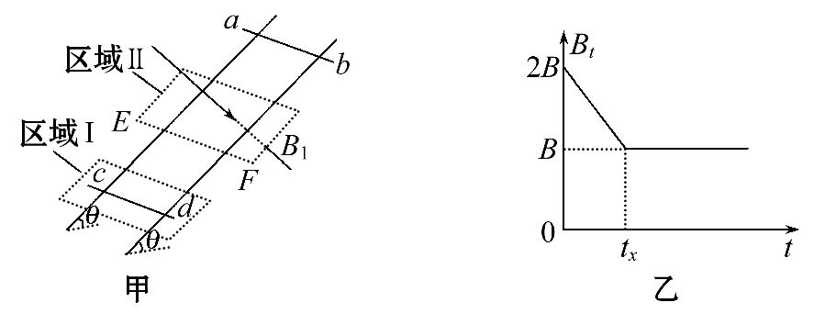
(1)区域Ⅰ内磁场的方向。
(2)通过cd棒中的电流大小和方向。
(3)ab棒开始下滑的位置离区域Ⅱ上边界的距离。
(4)ab棒从开始下滑至EF的过程中,回路中产生总的热量。(结果用B、L、θ、m、R、g中的字母表示)
【解析】cd棒受到重力、支持力和安培力的作用而处于平衡状态,由平衡条件得：
BIL=mgsinθ,解得：I=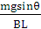;
可见,回路中感应电流和感应电动势保持不变。
由楞次定律可知,流过cd棒的电流方向为从d到c,cd所受安培力沿导轨向上,故由左手定则可知,Ⅰ内磁场垂直于斜面向上。故区域Ⅰ内磁场的方向垂直于斜面向上。
ab进入区域Ⅱ前做匀加速运动,进入后做匀速运动,设ab刚好到达区域Ⅱ的边界的速度大小为v。
在0～t_{x}内,由法拉第电磁感应定律得：
E₁==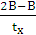·L²=
在t_{x}后有：E₂=BLv,且E₁=E₂,解得：v=
由s=,解得：s=
故ab棒开始下滑的位置离区域Ⅱ上边界的距离为。
ab棒进入区域Ⅱ后做匀速直线运动,有：t₂=t_{x},
总时间为：t_{总}=t_{x}+t₂=2t_{x},
电动势E=BLv不变,总热量为：
Q=EIt_{总}=2mgvt_{x}sinθ=2mgLsinθ
答案：(1)垂直于斜面向上
(2) 方向由d到c
(3) (4)2mgLsinθ
关闭Word文档返回原板块

